Спорт - это здоровье, красота тела и духа
Под таким названием 11 ноября в 10 классе прошло мероприятие, посвященное здоровому образу жизни.
Ребята рассказали о своих спортивных увлечениях, достижениях и победах. Цель такого мероприятия - вселить веру в каждого ученика, что вредные привычки - это путь к забвению, к страшным и неизлечимым заболеваниям. И только здоровые телом и духом люди способны стать успешными во всех отношениях людьми. Перед своими одноклассниками выступили спортсмены класса, которые не раз побеждали на каких- либо соревнованиях. Кузнецов Иван рассказал о своих достижениях в таких видах спорта, как футбол и лыжи. Ваня ни одного дня не проводит без тренировки. Его жизненный девиз - путь к успеху ведет через спорт. У подростка очень много дипломов и грамот различного уровня.
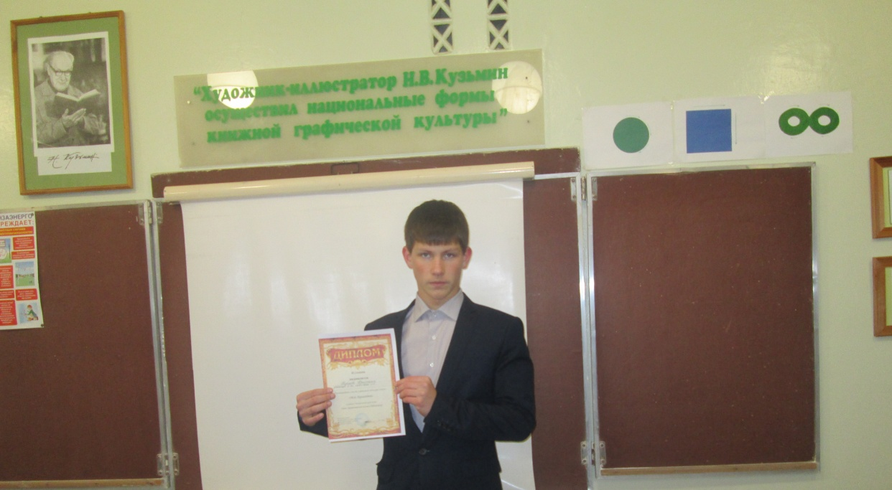
Александр Грибань поведал о своих достижениях в стрелковом спорте. Стрельбой Саша занимается не один год, у него тоже много наград в этом виде спорта. Подросток показал свои фотографии с различных соревнований. Все ребята внимательно и с большим интересом слушали рассказ своего одноклассника о цели его жизни. Именно спорт помог Саше определиться с будущей профессией- юноша мечтает стать военным.
Самым лучшим баскетболистом школы признан Клепиков Павел. Но он не только отличный спортсмен, но и прилежный ученик. Павел рассказал, что спорт ему помогает сконцентрироваться на любом деле, правильно распределить свое время. Полученный кубок- заслуженная награда!

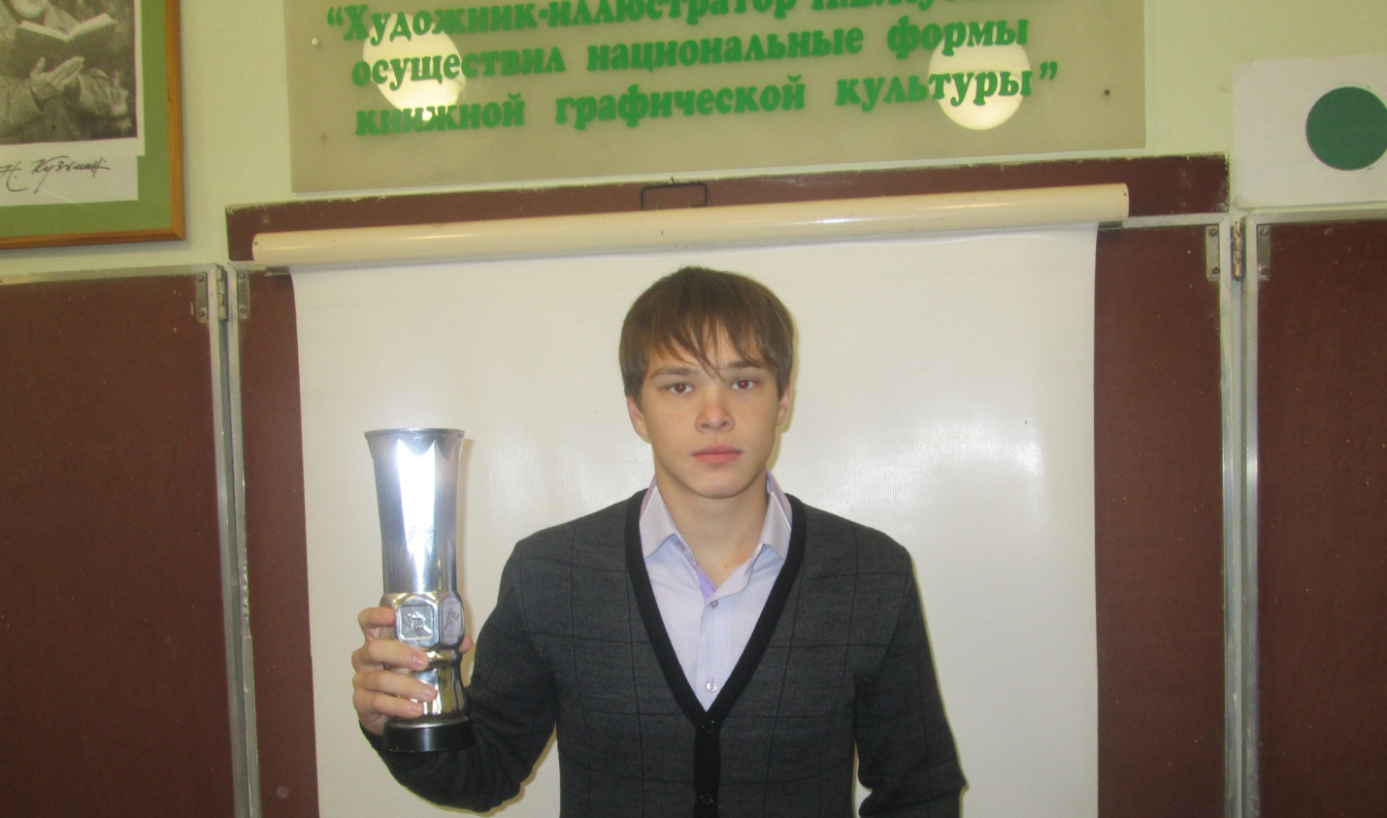

А Штейнбах Кирилл тоже рассказал о своих, пусть и не спортивных достижениях. Молодой человек занимается в народном театре «Поколение». Ему очень нравится сцена, он увлекается музыкой и литературой. Его мечта- стать врачом, который, как считает подросток, должен не только разбираться в медицине, но и быть образованным во всех отношениях.
Путь к жизненному успеху, материальному и духовному благополучию, как выяснили десятиклассники, лежит через здоровье, которое помогает сохранить на долгие годы спорт и другие правильные увлечения. «Праздный ум- это пища для дьявола»- эти слова Л.Н.Толстого должны стать жизненным девизом нашего времени.

